a Notte Nazionale del Liceo Classico
Milano - Istituto Marcelline, Liceo Classico di Piazza Tommaseo, 1 - 15 gennaio 2016
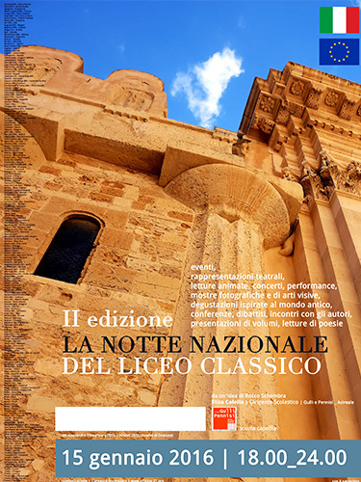
La locandina nazionale dell’evento, uno scorcio del duomo di Siracusa. L’edificio cristiano è stato costruito senza abbattere il colonnato del precedente tempio di Atena, ma inglobandolo armoniosamente, simbolo della felice integrazione degli elementi classici con quelli cristiani, all’origine della nostra civiltà. Eliminare l’uno o l’altro significherebbe perdere un pezzo fondamentale della nostra identità
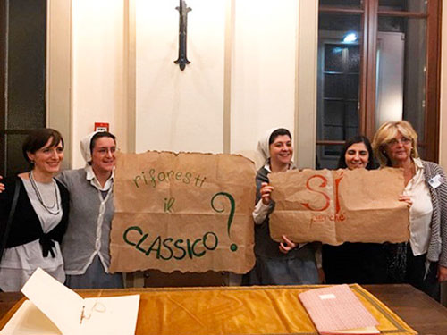
Per chi ha sofferto le pene del Classico in gioventù, la possibilità di esprimere la sua opinione: «Rifaresti il Liceo Classico?» «Si, perché…», «No, perché…» Abbiamo constatato con soddisfazione che…il quaderno dei NO è rimasto vuoto!!!
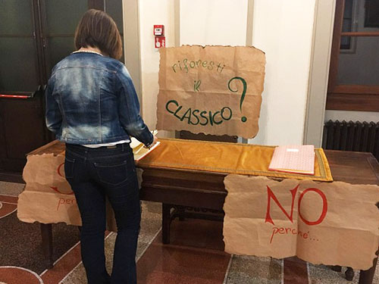
L’iniziativa, condivisa da un gran numero di licei classici di tutta Italia, è nata lo scorso anno per combattere il declino che sta subendo questo indirizzo culturale, alla base delle nostre origini e della nostra tradizione.
Il liceo classico delle Marcelline di Piazza Tommaseo vi ha aderito con entusiasmo ed ha riscosso grande successo, ottenendo anche l'interesse da parte della stampa online e offline e dei media televisivi, che hanno seguito e ripreso l'evolversi di tutta la serata, dedicando all'Istituto un servizio al Tg 3 Regionale.
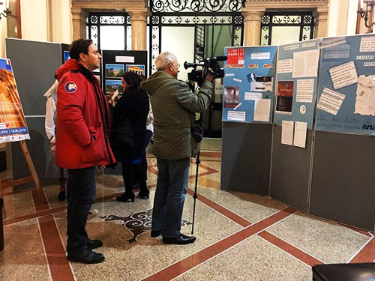
Nell’intervista la Preside, suor Sara Brenda, ha affermato: “Anche il nostro Liceo promuove con convinzione lo studio della cultura e delle lingue classiche, riconoscendone il valore imprescindibile di sorgente del sapere e dell’agire dell’uomo occidentale di oggi e di domani.
E’ proprio per in questa direzione, va il nuovo piano di studi messo a punto per l’anno scolastico 2016/2017, che darà agli studenti la possibilità di sperimentare a tutto tondo l’uso della parola nella realtà contemporanea ed un curriculum che prevede l’introduzione della disciplina Linguaggi e Comunicazione e laboratori pratici di retorica, teatro, prossemica e comunicazione digitale.
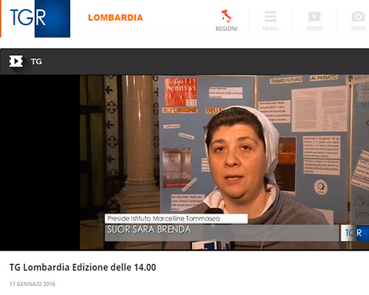
Le nostre Muse e i nostri Ciceroni pronti a fare da guida agli ospiti per un’immersione totale nella classicità! Tra loro anche molti studenti del Liceo scientifico, che hanno contribuito con passione ed entusiasmo alla riuscita dell’evento!
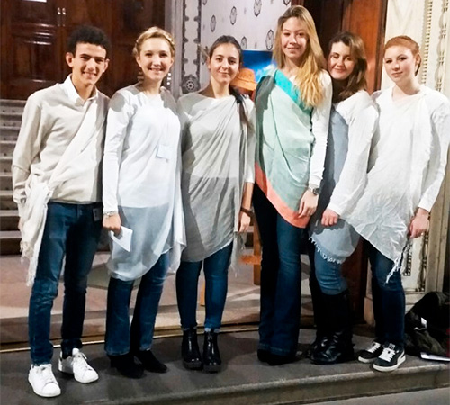
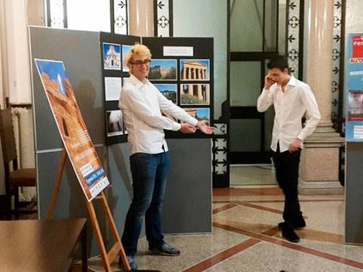
Il primo momento della serata, la tavola rotonda: «La modernità è un classico». Ascoltando voci diverse ci siamo interrogati sul valore degli studi classici e se abbia senso salvaguardarli anche oggi.
Abbiamo ascoltato la prof.ssa Porro, grecista e direttrice del Dipartimento di Filologia dell’Università Cattolica, ma anche il prof. Guido Parravicini, professore di Fisica presso l’Università Statale e Paco Simone, giovane imprenditore, fondatore della società editoriale ARPANet ed è esperto di nuove tecnologie.
Il Liceo classico ha dimostrato ancora una volta di saper formare persone, capaci di relazionarsi in qualsiasi ambito lavorativo.
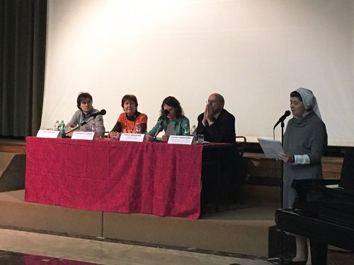
Varie le attività laboratoriali durante la serata, tutte rigorosamente realizzate grazie alla collaborazione tra docenti e studenti: il Monopoleion, versione greca del classico Monopoli, con dracme, filosofi e templi famosi… Per i più fortunati, la vincita ai Giochi Olimpici e un bel gruzzoletto di dracme; ma attenti agli Efori, che potrebbero buttarvi in prigione se non avete rispettato qualche regola della Polis!
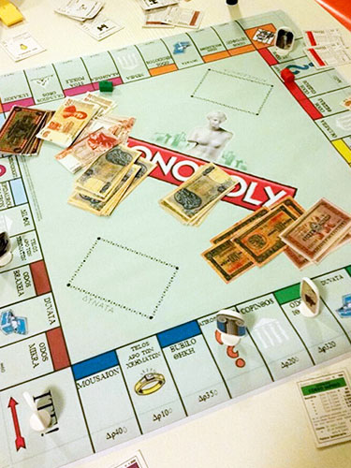
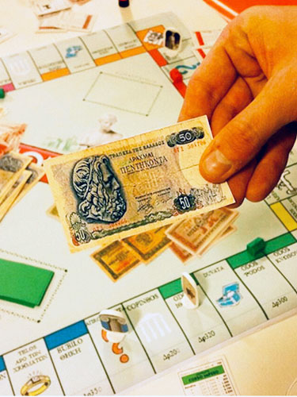
Chi era incuriosito dai personaggi dell’antica Grecia, non doveva fare altro che ascoltare le loro storie e far loro qualche domanda. Eccoli pronti a rispondere ad ogni quesito.
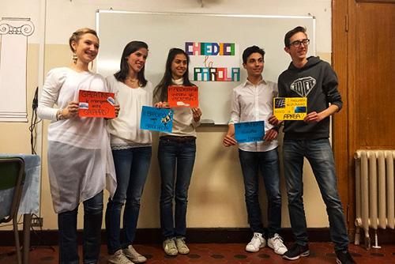
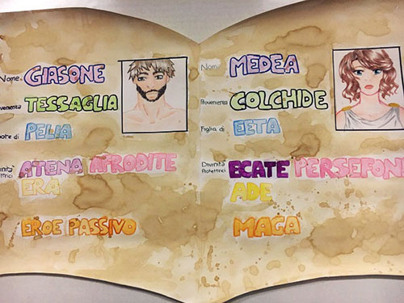
Giasone con il suo vello (non proprio) d’oro
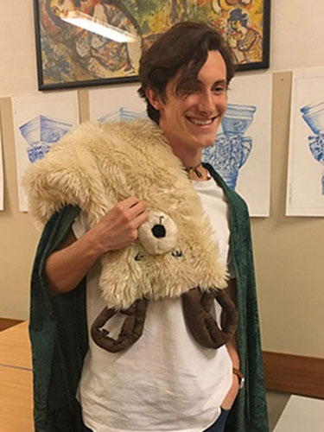
Medea con i suoi magici poteri.
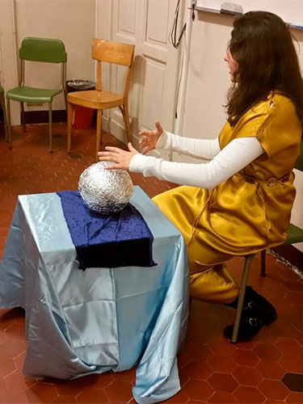
E poi non mancano Orfeo ed Euridice, Enea e Didone ed altri ancora…
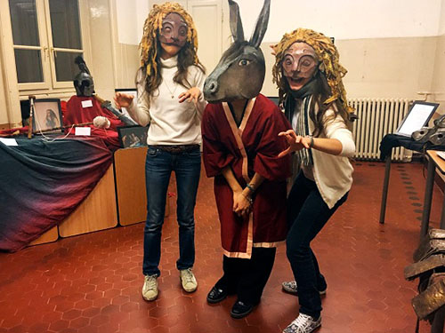
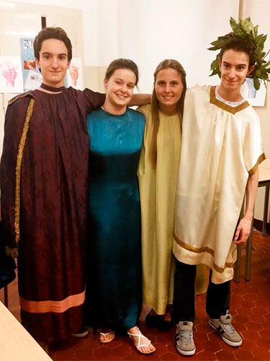
Grande successo ha riscosso anche l’attività «Chiedici la parola». Con domande ironiche e un po’ provocatorie, gli studenti hanno invitato gli ospiti ad andare alla scoperta dell’origine delle parole che usiamo tutti i giorni.
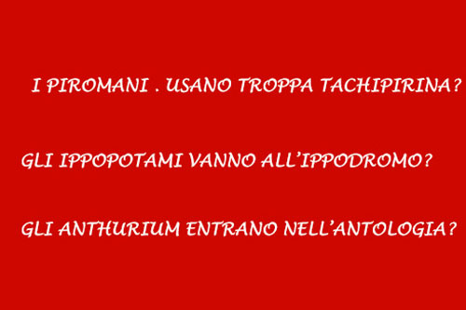
Tripudio di emozioni da parte dei visitatori e grande soddisfazione di coloro che hanno organizzato e messo in scena venerdì sera, 15 gennaio, la Notte Bianca del Liceo Classico.
